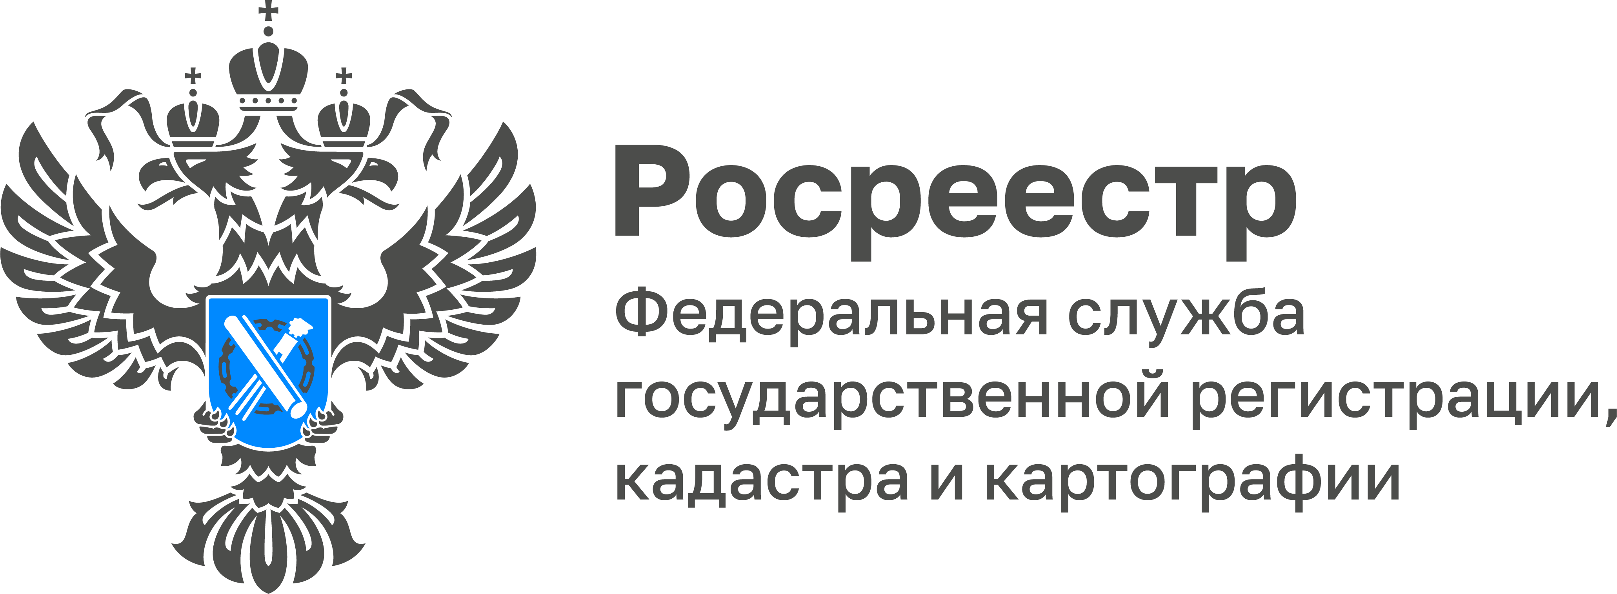

В Тульской области за 10 месяцев 2022 года зарегистрировано 3 426 договоров долевого участия в строительстве
Управлением Росреестра по Тульской области за 10 месяцев текущего года зарегистрировано 3 426 договоров участия в долевом строительстве, из них в электронном виде было подано 1 784 документа. Отметим, что большая часть, а именно 2 627 договоров, была зарегистрирована с использованием эскроу-счетов. За аналогичный период 2021 в регионе было зарегистрировано всего 858 договоров участия в долевом строительстве с использованием эскроу-счетов.
Эскроу-счет — это специальный банковский счет, который используется для безопасных сделок на рынке строящейся недвижимости. Гражданин вносит средства в качестве оплаты жилья в строящемся доме, после чего банк их блокирует. Застройщик получает эти средства после ввода дома в эксплуатацию.
«Зарегистрировать договор долевого участия (ДДУ) можно лично, обратившись в МФЦ или в электронном виде на официальном сайте Росреестра. К заявлениям от обоих участников договора необходимо приложить сам ДДУ, а также оплатить государственную пошлину. Ее размер составляет 350 рублей для физического лица, 6 000 рублей для юридического», - прокомментировала руководитель Управления Росреестра по Тульской области Ольга Морозова.

